2 аудитория
Инструкция по наладке мультимедиа
ТОЛЬКО ПРОВОДНАЯ СВЯЗЬ
1-Включить питание мультимедиа и с помощью дистанционного пульта- само мультимедиа
2-Подключить RGB кабель от мультимедиа к ноутбуку и включить ноутбук.
3-Если после полного включения ноутбука картинка на большом экране не совпадает с картинкой на ноутбуке ,правой кнопкой мыши щелкнуть на рабочем столе ноутбука, выбрать режим «Графические характеристики» и установить, чтобы изображение передавалось на монитор и ноутбук .
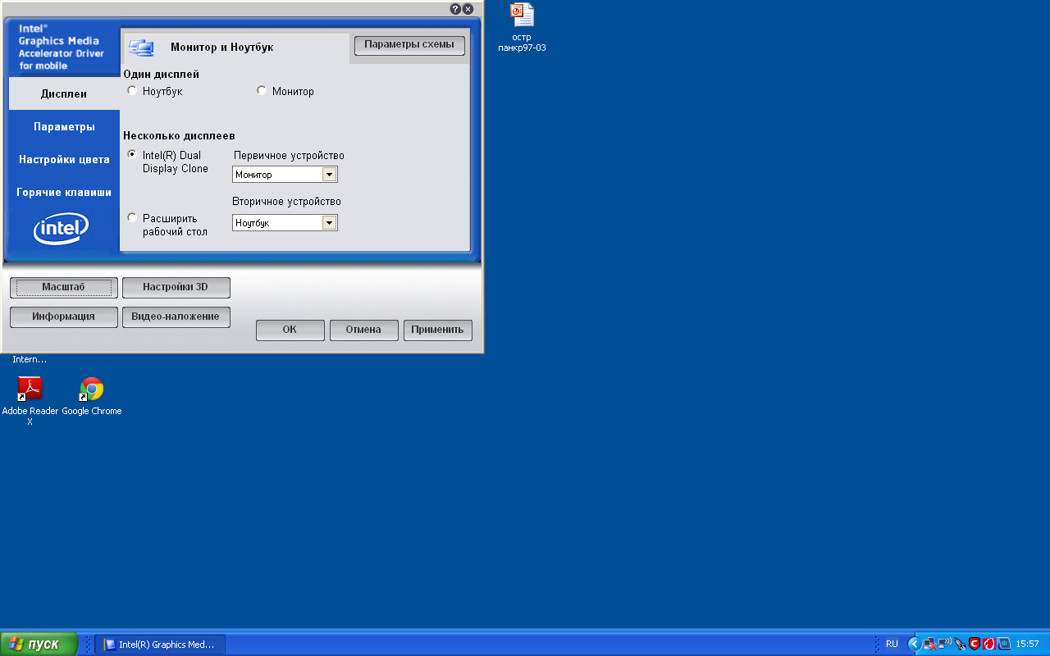
Нажать кнопку «Source» пульте дистанционного управления,направив его на мультимедиа.

